ВОПРОСЫ К ЭКЗАМЕНУ
по дисциплине «Компьютерные мультимедийные системы»
в 2023-2024 учебном году

Теория
- Принципы дискретизации и квантования для оцифровки мультимедийной информации.

Поэтому частота дискретизации звука должна быть не менее 40 кГц, поскольку максимальная частота звука для восприятия человеком составляет примерно 20 кГц.
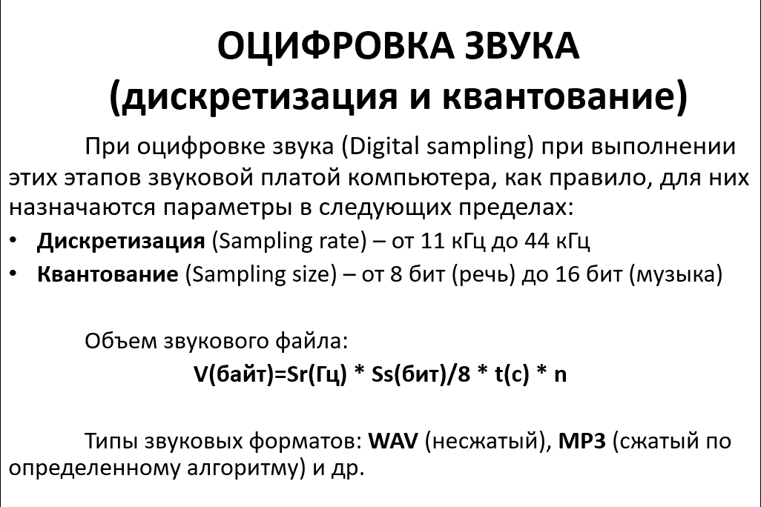
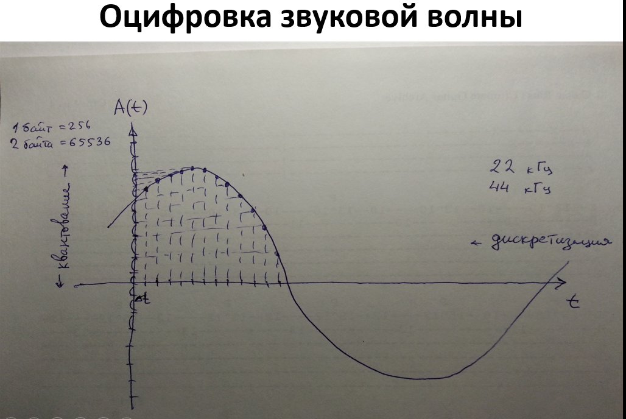

- Общая структура форматов сжатия мультимедийной информации: JPEG для графики и MPEG для видео.
JPEG
Название алгоритма компрессии — аббревиатура от Joint Photographic Expert Group, инициативной группы, образованной из экспертов ITU (International Telecommunication Union) и ISO (International Organization for Standartization). Именно поэтому в ее названии присутствует приставка Joint. В 1992 г. JPEG был объявлен международным стандартом в области графических изображений.
При компрессии методом JPEG качество теряется всегда. При этом всегда есть выбор: отдать предпочтение качеству в ущерб объему (размер файла сожмется приблизительно в три раза) или же наоборот, добиться минимального размера изображения, при котором оно еще останется узнаваемым (степень компрессии может достигать 100). Сжатие, при котором различие в качестве между получившимся изображением и оригиналом еще остается незаметным, дает 10-20-кратное сокращение размера файла.
Как происходит сжатие
1. Первый этап заключается в конвертировании цветовой модели изображения (обычно RGB) в модель, где яркостная и цветовая составляющие разнесены (например, YCbCr или YUV), что позволяет оптимально подойти к выбору степеней компрессии для каждого канала (с учетом особенностей восприятия глазом).
2. На следующем этапе происходит т. н. пре фильтрация, при которой соседние пиксели отдельно в каждом из каналов Cb и Cr группируются попарно в горизонтальном и вертикальном направлениях, а яркостный канал Y оставляется без изменений. После этого вся группа из четырех пикселов получает усредненное значение соответствующих компонент Cb и Cr.
3. Полученная информация, прошедшая стадию первичной «очистки», отдельно в каждом канале снова группируется в блоки, но уже размером 8x8, после чего для них применяется основное сжатие — т. н. дискретное косинусное преобразование. В результате информация о распределении яркости пикселов преобразуется в другой вид, где она описывается распределением, основанном на частоте появления той или иной яркости пикселов.
4. Следующий этап — удаление малозаметной глазу информации из блока, или квантование (quantization). Все составляющие делятся на различные коэффициенты, определяющие значимость каждой из них для качественного восстановления исходного изображения, и результат округляется до целого значения. Именно эта процедура вносит наибольшие потери качества, снижая конечный объем изображения. Высокочастотные составляющие квантуются грубо, а низкочастотные — точнее, поскольку наиболее заметны. Дабы несколько сгладить снижение качества, в канале яркости используются меньшие коэффициенты деления, чем в каналах цветности. В результате квантования получается набор составляющих, по которым исходное изображение восстанавливается с заданной точностью
5. После выполнения основной работы по сжатию изображения дальнейшие преобразования сводятся к второстепенным задачам: оставшиеся составляющие собираются в последовательность таким образом, чтобы сначала располагались отвечающие за крупные детали, а потом — за все более мелкие. Затем получившаяся последовательность сжимается: сначала обычным RLE, затем методом Хаффмана.
6. И наконец, чисто техническая стадия — данные заключаются в оболочку, снабжаются заголовком, в котором указываются все параметры компрессии с тем, чтобы изображение можно было восстановить. Впрочем, иногда в заголовки не включают эту информацию, что дает дополнительный выигрыш в компрессии, однако в этом случае нужно быть уверенным, что приложение, которое будет читать файл, о них знает.
Недостатки JPEG
- Невозможность достичь высоких степеней сжатия за счет ограничения на размер блока (только 8x8).
- Изображение нельзя отобразить до тех пор, пока оно не загрузится полностью.
- Поддерживаются только RGB-изображения
- Закругление острых углов и размывание тонких элементов в изображении.
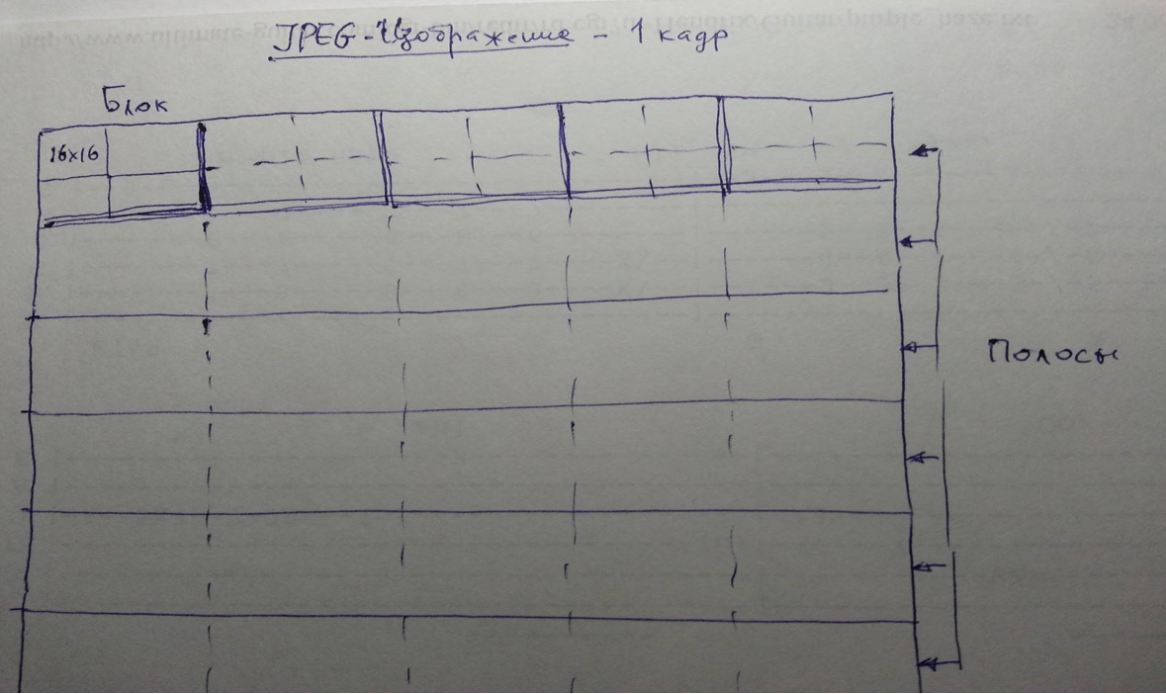
MPEG
Стандарт сжатия MPEG разработан Экспертной группой кинематографии (Moving Picture Experts Group - MPEG). MPEG это стандарт на сжатие звуковых и видео файлов в более удобный для загрузки или пересылки, например через интернет, формат. Существуют разные стандарты MPEG (как их еще иногда называют фазы - phase): MPEG-1, MPEG-2, MPEG-3, MPEG-4, MPEG-7.
Как MPEG работает
В зависимости от некоторых причин каждый frame (кадр) в MPEG может быть следующего вида:
- I (Intra) frame - кодируется как обыкновенная картинка.
- P (Predicted) frame - при кодировании используется информация от предыдущих I или P кадров.
- B (Bidirectional) frame - при кодировании используется информация от одного или двух I или P кадров
Последовательность кадров может быть например такая: IBBPBBPBBPBBIBBPBBPB…
Форматы сжатия семейства MPEG сокращают объем информации следующим образом:
- Устраняется временная избыточность видео (учитывается только разностная информация).
- Устраняется пространственная избыточность изображений путем подавления мелких деталей сцены. Устраняется часть информации о цветности.
- Повышается информационная плотность результирующего цифрового потока путем выбора оптимального математического кода для его описания.
Форматы сжатия MPEG сжимают только опорные кадры – I-кадры (Intra frame – внутренний кадр). В промежутки между ними включаются кадры, содержащие только изменения между двумя соседними I-кадрами – P-кадры (Predicted frame – прогнозируемый кадр). Для того чтобы сократить потери информации между I-кадром и P-кадром, вводятся так называемые B-кадры (Bidirectional frame – двунаправленный кадр). В них содержится информация, которая берется из предшествующего и последующего кадров. При кодировании в форматах сжатия MPEG формируется цепочка кадров разных типов.
Чтобы декодер мог работать, необходимо, чтобы первый P-кадр в потоке встретился до первого B, поэтому сжатый поток выглядит так:
0 x x 3 1 2 6 4 5 ...
где числа — это номера кадров, а xx может не быть ничем, если это начало последовательности, или B-кадры -2 и -1, если это фрагмент из середины потока.
Сначала необходимо раскодировать I-кадр, затем P, затем, имея их оба в памяти, раскодировать B. Во время декодирования P показывается I-кадр, B показывается сразу, а раскодированный P показывается во время декодирования следующего.
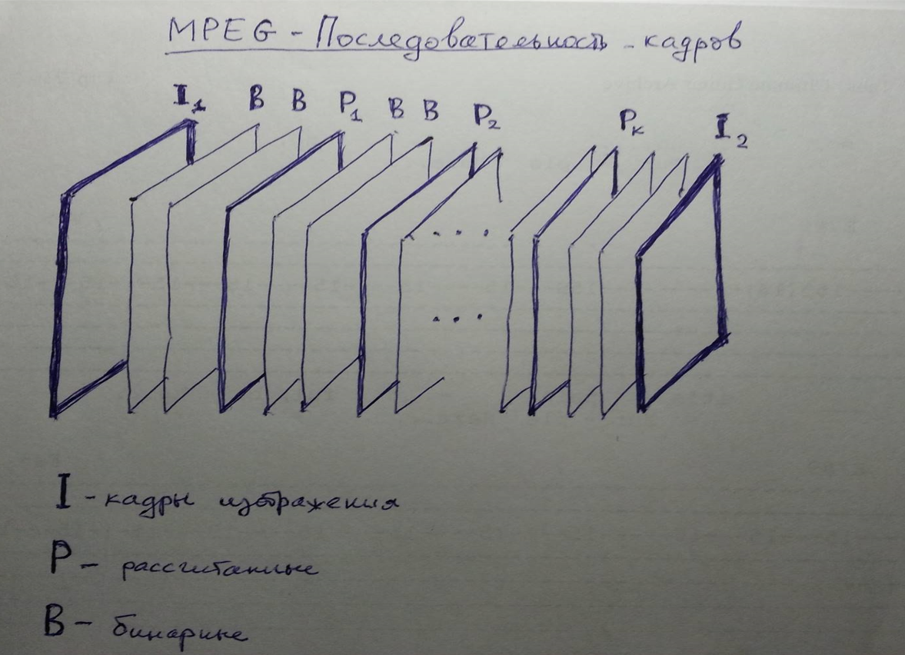
- Внедрение звука в анимационный клип, типы синхронизации звука в среде Adobe Animate.
Способы загрузки звука:
1. Загрузить внешний звуковой файл в ключевой кадр
2. Встроить звук в swf-файл в процессе его создания
3. Получить аудио-ввод с помощью микрофона
4. Получить потоковые данные, передаваемые с сервера
5. Работать с аудиоданными, создаваемыми динамически.
Звук внедряется в анимационный клип посредством программного кода или сами, перенесением звука на слой. Во втором варианте мы можем взаимодействовать со звуком таким образом, что можем изменить тип его синхронизации, наложить эффект (увеличение громкости, левый, правый канал), выбрать количество циклов воспроизведения.
Типы синхронизации звука в Adobe Animate:
Событийный
·Событие (Event) – событийный звук (по умолчанию).
· Начать (Start) – запуск событийного звука.
· Остановить (Stop) – остановка событийного звука.
Потоковый
· Поток (Stream) – потоковый звук для синхронизации анимации со звуком.
Событийный звук Событие (Event)
· Воспроизведение начинается при входе в ключевой кадр, содержащий звук, и не зависит от дальнейших кадров монтажной линейки.
· Воспроизведение начинается после того, как звук полностью загрузится в память.
· Событийные звуки накладываются (микшируются), если ролик зациклен.
· Зацикливание событийного звука можно использовать для создания фонового сопровождения.
Начать (Start)
· Применяется для исключения наложения событийных звуков самих на себя.
· Воспроизводится только, если другой экземпляр того же звука не воспроизводится в данный момент.
· Для остановки звука нужно сделать ключевой кадр с играющим в «данный» момент звуком и поставить тип воспроизведения Событие -> Остановить.

Поток (Stream)
· Звук воспроизводится только в содержащих его кадрах – зависит от содержащей его монтажной линейки.
· Звук имеет приоритет над визуальным содержимым кадров монтажной линейки.
· Звук разбивается на отдельные фрагменты, которые жестко привязываются к кадрам монтажной линейки.
· Звук типа Поток не рекомендуется зацикливать. Для кнопок используются ТОЛЬКО событийные звуки.
- Правила создания и использования объектов «Кнопка» в среде Adobe Animate.
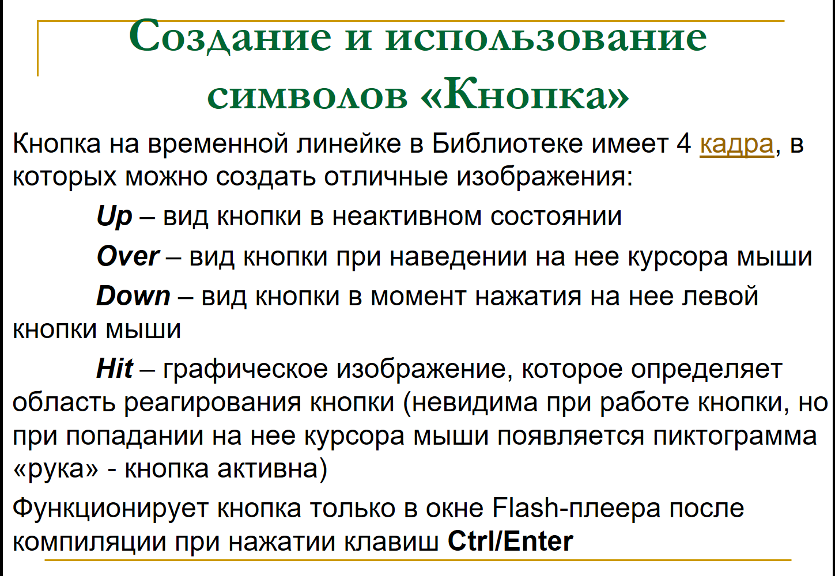
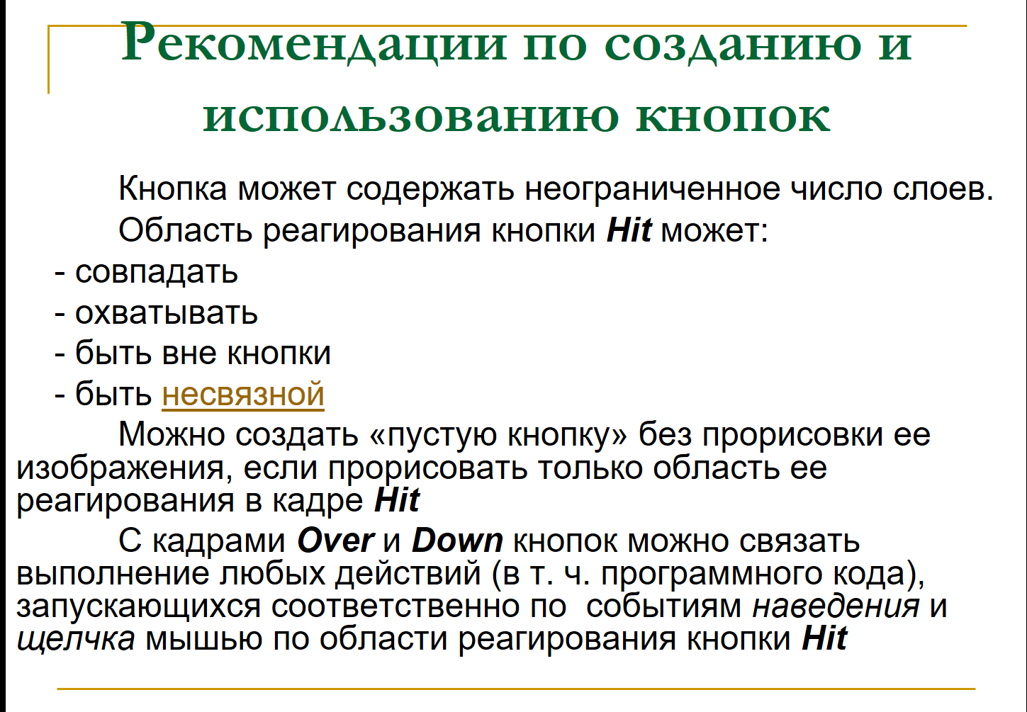
- Понятие о кватернионах, использование кватернионов для программирования поворотов 3D-объектов.
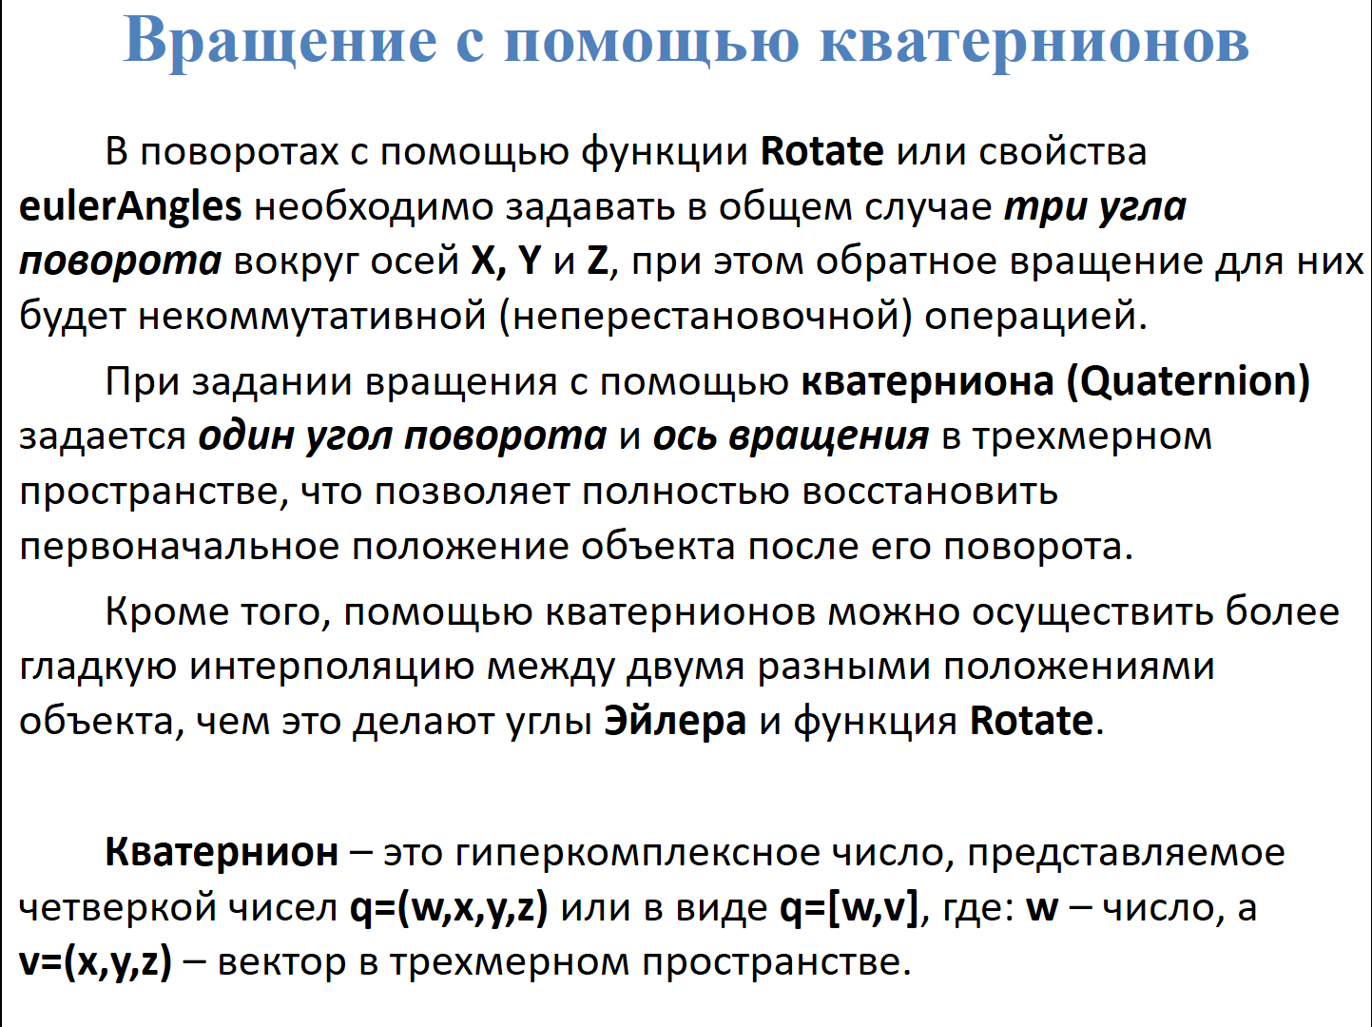
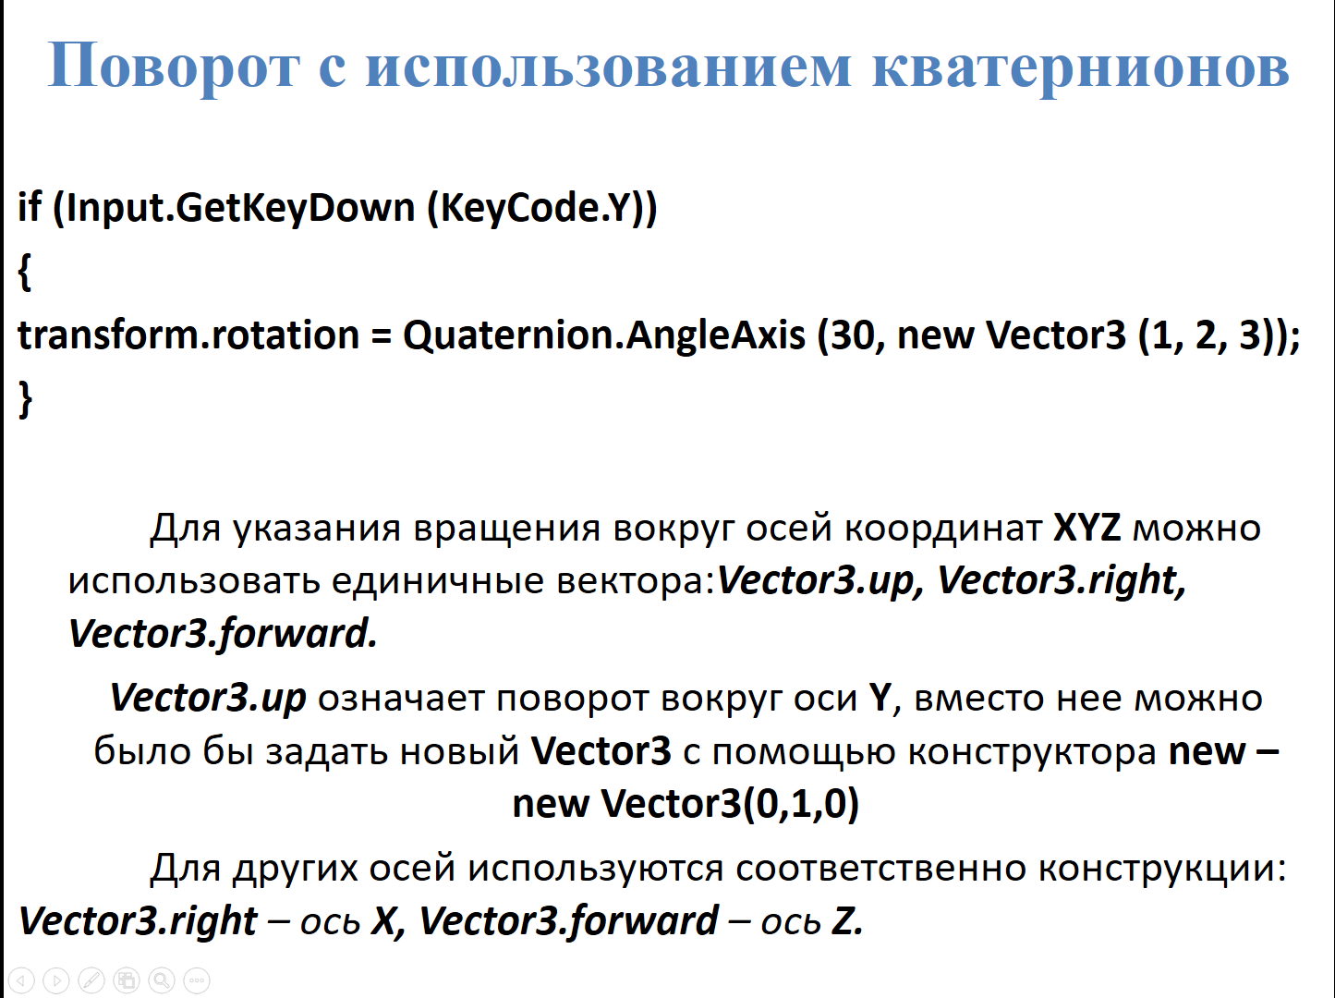
- Принципы создания автономно управляемых объектов ботов и обнаружения ботом объектов на сцене методом Raycasting.
БОТ - автономная копия объекта, созданная на основе префаба, которая управляется программно
без участия пользователя.
Алгоритм создания бота на сцене
1. СОЗДАТЬ ПРЕФАБ из уже имеющегося на сцене объекта (танка) с его скриптом.
При этом все экземпляры префаба, размещаемые на сцене (боты – танки противника), будут обладать функциональностью, определяемую заданным в скрипте исходного танка-игрока кодом.
2. ДОБАВИТЬ НА ИСХОДНЫЙ ТАНК-ИГРОКА СФЕРИЧЕСКИЙ ТРИГГЕРНЫЙ
КОЛЛАЙДЕР с радиусом, соответствующим расстоянию, на котором будет обнаруживаться танк-игрока другими танками-противника (ботами) при попадании их в этот коллайдер при
движении по сцене танка-игрока и начнется «оживление» танка-бота с выполнением действий,
предусмотренных созданным для него скриптом.
3. СОЗДАТЬ НОВЫЙ СКРИПТ ДЛЯ ПРЕФАБА – источника экземпляров танков-ботов (танков
противника)
ОПРЕДЕЛИТЬ ПЕРЕМЕННЫЕ
using System.Collections;
using System.Collections.Generic;
using UnityEngine;
public class bot : MonoBehaviour {
float movespeed = 0.25f; // скорость передвижения танка-бота
float rotspeedtank = 0.1f; // скорость поворота танка-бота
float rotspeedbash = 0.5f; // скорость поворота башни танка-бота
float speedcore = 3f; // скорость снаряда танка-бота
public Transform bash; // для управления башней
public Transform stvol; // для управления стволом
public GameObject core; // для ссылки на префаб снаряда
bool canshoot = true; // для определения, может ли танк-бот произвести выстрел
int life = 3; // для определения максимального количества попаданий в танк-бот
...
!!! НЕОБХОДИМО ПРОИНИЦИАЛИЗИРОВАТЬ ОБЪЕКТНЫЕ ПЕРЕМЕННЫЕ через Inspector –
указать на соответствующие объекты.
ДОБАВИТЬ В СКРИПТ БОТА МЕТОД OnTriggerStay(Collider other)
В методе определяется, какие действия должен выполнять танк-бот при нахождении в триггере
танка-игрока (танку-игроку присвоен тэг Player).
private void OnTriggerStay(Collider other) {
if (other.tag == "Player") // если бот попал в триггер танка-игрока выполняем действия А, Б, В и Г {
МЕТОД «БРОСАНИЯ ЛУЧЕЙ» для определения момента, повернута ли башня на игрока
Метод Physics.Raycast создает «луч» в заданном направлении.
RaycastHit hit;
//переменная для определения объекта попадания «луча»
If(Physics.Raycast(bash.position,bash.TransformDirection(Vector3.forward), out hit))
//если выпущен луч из башни в направлении относительно нее – вперед
{
If((hit.transform.tag==”Player”) && canshoot)
//если луч попал в коллайдер игрока и можно выстрелить
StartCoroutine(botshoot());
//запускаем короутину для выстрела танка-бота
}

- Представление базы знаний в виде семантической сети, объекты, субъекты и действия.
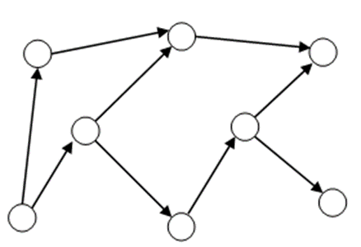
В общем случае СС представляет собой направленный граф с вершинами (узлами) и дугами, которые их связывают.
Под СС для базы знаний понимают граф, в вершинах которого находятся информационные единицы - объекты (сущности), а дуги характеризуют отношения - связи (действия) между ними, которые интерпретируют эти сущности в заданной предметной области.
СС связывает объекты, субъекты и действия. Основным элементом сети является действие, которое передает отношение между субъектом и объектом. Действие связывает субъект (носитель действия) и объект (на кого/что направлено действие или посредством чего оно реализуется).

- Принцип членения предложений в тексте на триады для записей в базу знаний.
В лингвистике для анализа семантики (смыслового содержания) текста разработан принцип разбиения текста на триады:
• исходную часть сообщения - ТЕМУ,
• новую часть сообщения – РЕМУ,
• связующий член, выражаемый глагольным СКАЗУЕМЫМ.
При этом все предложения в тексте разбиваются на две информационные единицы - тему и рему, и выражаемый глагольным сказуемым тип отношения между ними.
В предложениях текстового учебного материала обучающей или информационной системы необходимо выделять субъект, объект и действие.
Субъект – это то лицо или предмет, которое производит действие.
Объект – это то лицо или предмет, на которое направлено действие или посредством чего оно выполняется.
- Алгоритм генерации семантической сети из сложных текстов информационной системы.
АЛГОРИТМ ГЕНЕРАЦИИ СС ДЛЯ СЛОЖНЫХ ТЕКСТОВ:
1. В анализируемом тексте следует выполнить замену местоимений на соответствующие названия объектов.
2. Затем осуществляется удаление из текста оборотов, не несущих смысловой нагрузки.
3. После выполнения данных операций выполняется разбиение текста на простые предложения.
4. Следующим этапом работы является разбиение каждого предложения на отдельные семантические блоки (триады), несущие самостоятельную смысловую нагрузку.
- Правила формирования записей базы знаний в текстовый массив на языке JavaScript.
В каждой строке двумерного текстового массива Базы знаний, состоящей из трех элементов триады, хранится:
· в первом столбце блок существительного – подлежащее (субъект с атрибутами),
· во втором столбце блок глагола – сказуемое (действие с атрибутами),
· в третьем столбце блок существительного – дополнительные члены предложения (объект с атрибутами).
//КОД КАК ПРИМЕР
Пример записи массива триад в виде двумерного массива на языке JavaScript:
var knowledge =
[
//текстовые триады
[ "измерения ЭДС концентрационных гальванических элементов",
"являются",
"очень удобным, надёжным и точным методом экспериментального определения различных свойств веществ и растворов электролитов" ],
[ "схемы материального баланса в электродных пространствах",
"можно составить",
"пользуясь числами переноса ионов для любых концентрационных элементов с переносом" ],
[ "электрохимия",
"- это",
"раздел химической науки, в котором рассматриваются системы и межфазные границы при протекании через них электрического тока, исследуются процессы в проводниках, на электродах (из металлов или полупроводников, включая графит) и в ионных проводниках (электролитах)." ],
//триады с картинкой
[ "правильно разомкнутые гальванические цепи, эквивалентные между собой",
"выглядят",
"следующим образом: <br><img src='pictures/ris21_23.jpg'>" ],
[ "схема измерения ЭДС ГЭ компенсационным методом",
"показана",
"на рисунке: <br><img src='image/chapter3_1/3_1_img1.JPG'/>" ],
- как выглядят интегральные и дифференциальные кривые титрования щелочью кислот
[ "интегральные (а, в) и дифференциальные (б, г) кривые титрования щелочью сильной кислоты (а, б) и смеси сильной и слабой кислот (в, г)",
"показаны",
"на рисунке: <br><img src='image/chapter3_3/3_3_43_e.JPG'/>" ],
//триады с анимацией
[ "первооткрывателем мира микробов",
"считается",
"Антони ван Левенгук (Antony van Leeuwenhoek, 1632-1723), который жил в Голландии и занимался, в основном, пошивом одежды: <br><embed src='1a.swf'/>" ]
];
- Использование шаблонов из регулярных выражений для сказуемого и подлежащего в вопросе.
Для поиска сказуемого в БАЗЕ ЗНАНИЙ с учетом возможности использования различных форм сказуемого в вопросе и в исходном тексте, хранящемся в БАЗЕ ЗНАНИЙ, его нужно преобразовать в регулярное выражение путем замены найденного ранее псевдоокончания на набор псевдоокончаний, встречающихся во всех допустимых формах, для чего используется экземпляр класса RegExp().
//создание регулярного выражения для поиска по сказуемому из вопроса
var predicate = new RegExp(words[i]);
В предложениях, не являющихся вводными, для глаголов, как правило, используются формы третьего лица. Так, окончания глаголов I спряжения -ет, -ут, -ют будут заменены на принятое в регулярных выражениях перечисление возможных вариантов строки «(ет|ут|ют)».
//для кратких прилагательных нужно захватить следующее за найденным //слово
if (endings[ending][0] == endings[ending][1]){
predicate = new RegExp(words[i] + " " + words[i + 1]);}
i++;}
Когда сказуемое в вопросе найдено, слова, стоящие за сказуемым и образующие подлежащее с относящимися к нему дополнительными членами, также превращаются в регулярное выражение, что позволяет не повторять дословно термины, используемые в исходном тексте.
//создание регулярного выражения для поиска по подлежащему из вопроса
var subject_string = words.slice(i + 1).join(".*");
При формировании регулярного выражения в подлежащем выполняется замена пробелов на принятое в регулярных выражениях обозначение произвольной последовательности символов «.*».
Данное обозначение еще добавляется в начале и в конце регулярного выражения. В результате для вопроса «Как рассчитывается площадь квадрата» будет сформировано регулярное выражение «.*площадь.*квадрата.*», которое будет использовано при поиске ответа в базе знаний.
//только если в подлежащем больше трех символов
if (subject_string.length>3)
{var subject = new RegExp(".*" +subject_string +".*");

- Классы, функции и методы JavaScript для работы с регулярными выражениями в режиме диалога.
Для проверки соответствия текстового выражения в вопросе с текстовыми выражениями, хранящимися в двумерном текстовом массиве БАЗЫ ЗНАНИЙ, и получения в результате требуемого точечного ответа будут использоваться т. н. регулярные выражения – объекты, описывающие символьный шаблон.
Регулярные выражения используются для поиска и обработки подстрок в тексте, основанный на использовании метасимволов.
Для разработки программных модулей диалога с БАЗОЙ ЗНАНИЙ будем использовать следующие классы, методы и функции языка программирования JavaScript для работы с регулярными выражениями:
КЛАССЫ:
Класс RegExp представляет регулярные выражения - объекты, описывающие символьный шаблон.
Класс String определяет методы, использующие регулярные выражения для выполнения поиска по шаблону и операций поиска в тексте с заменой.
ФУНКЦИИ
split – возвращает массив элементов, полученных из исходной строки (если разделитель – пустая строка, т.е. пробел, то возвращается одномерный массив из всех символов строки).
substring – возвращает подстроку исходной строки, начальный и конечный индексы которого указываются параметрами (если параметр один, отбрасывает все символы до указанного индекса).
slice - возвращает подстроку исходной строки, начальный и конечный индексы которой указываются параметрами, за исключением последнего символа.
МЕТОД:
test – метод, используемый для проверки, соответствует ли строка проверяемому регулярному выражению.

- Общая блок-схема алгоритма получения точечного ответа на вопрос к базе знаний.
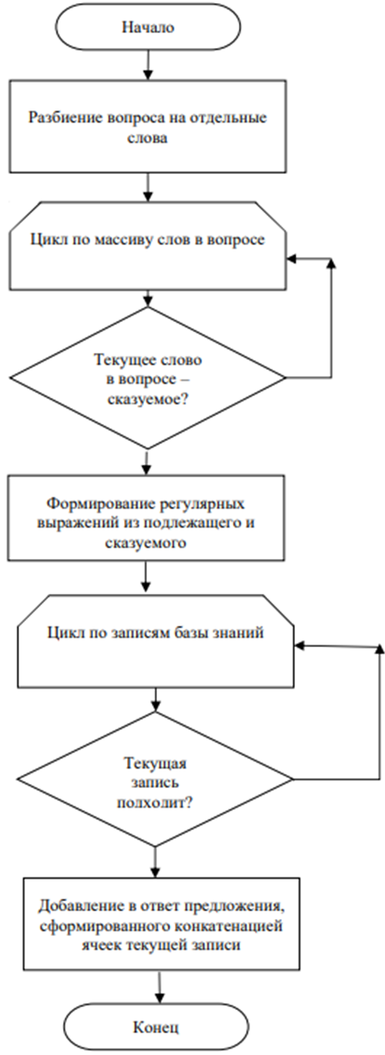
В вопросе подлежащее и сказуемое, для которых необходимо найти соответствие в базе знаний, могут находится в неподходящих падежах и склонениях, в которых они хранятся в базе знаний. Поэтому соответствие сказуемых и подлежащих в вопросе и Базе знаний определяется не напрямую, как их точное соответствие, а по некоему шаблону, т. н. регулярному выражению, которые строятся на основе сказуемого и подлежащего в вопросе. После получения регулярных выражений для сказуемого и подлежащего они используются в цикле перебора записей базы знаний для проверки их соответствия вопросу. При помощи регулярного выражения-сказуемого проверяются ячейки второго столбца двумерного массива базы знаний, а при помощи регулярного выражения-подлежащего – последовательно ячейки первого и третьего столбцов базы знаний, т. к. русский язык допускает перестановку слов.

На третьем этапе, если совпадений по подлежащему и сказуемому вместе не найдено, то выполняется поиск только по подлежащему, чтобы учесть возможность использования в вопросе сказуемого, синонимичного (совпадающему по смыслу) записанному в базе знаний. Однако в этом случае фактически будет выполняться уже поисковый запрос ключевого понятия в базе знаний и, как правило, ответ на такой вопрос будет не точечным, а состоять из совокупности предложений, соответствующих тем записям в базе знаний, в которых встречается подлежащее из вопроса, но с разными сказуемыми, которые, в свою очередь, могут быть и не синонимичными сказуемому в вопросе

- Структура массива псевдоокончаний, используемого для поиска сказуемых в вопросе.
Соответствие сказуемых в БАЗЕ ЗНАНИЙ и сказуемых, стоящих в середине вопроса, будем определять по совпадению в них наборов последних букв – псевдоокончаний – поскольку в роли сказуемых чаще всего выступают определенные части речи: глаголы и краткие причастия/прилагательные.
Для обработки часто встречающегося в диалоге вопроса:
где используется «псевдосказуемое» такое, в БАЗЕ ЗНАНИЙ должен соответствовать используемый в русском языке оборот речи «псевдосказуемое» – это
Таким образом, в текстовый массив для хранения псевдоокончаний endings необходимо добавить и следующую строку:

var endings =
[
…
["такое"," – это"] ,
…
]
Таблица псевдоокончаний хранится в виде двумерного массива, состоящего из 2-ух столбцов. Массив состоит из 1 и 2 сопряжений, возвратных и кратких прилагательных.
Пример массива псевдоокончаний:
var endings =
[
["ет","(ет|ут|ют)"],
["ут","(ет|ут|ют)"],
["ют","(ет|ут|ют)"], //1 спряжение
["ит","(ит|ат|ят)"],
["ат","(ит|ат|ят)"],
["ят","(ит|ат|ят)"], //2 спряжение
["ется","(ет|ут|ют)ся"],
["утся","(ет|ут|ют)ся"],
["ются","(ет|ут|ют)ся"], //1 спряжение, возвратные
["ится","(ит|ат|ят)ся"],
["атся","(ит|ат|ят)ся"],
["ятся","(ит|ат|ят)ся"], //2 спряжение, возвратные
["ен","ен"],
["ена","ена"],
["ено","ено"],
["ены","ены"],
["ан","ан"],
["ана","ана"],
["ано","ано"],
["аны","аны"],
["жен","жен"],
["жна","жна"],
["жно","жно"],
["жны","жны"] //краткие прилагательные
];
- Содержание массива «черный список» для исключения подлежащих при поиске сказуемого.
В используемой методике обработки вопросов на основе псевдоокончаний сказуемых приходится учитывать слова в БАЗЕ ЗНАНИЙ, которые не являются сказуемыми, но имеют совпадающие со сказуемыми окончания и которые будут распознаваться при анализе как сказуемые по ошибке. Для исключения такой ситуации необходимо создать отдельный одномерный текстовый массив со словами в базе знаний с совпадающими окончаниями и использовать его при анализе содержимого базы знаний для исключения таких слов из рассмотрения при обработке вопросов в режиме диалога.
Например, при обработке псевдоокончаний сказуемых: -на, -ны, -ут, -ен, -ет в такой текстовый массив должны быть включены слова, которые имеют те же окончания и встречаются в обрабатываемом текстовом массиве базы знаний (список элементов массива должен быть заполнен по всему текстовому массиву БАЗЫ ЗНАНИЙ, созданному по исходному тексту):
let blacklist = ["замена", "замены", "атрибут", "маршрут", "член", "нет" ];

- Структура функции определения сказуемых в вопросе по псевдоокончаниям.
Функция getEnding()определения сказуемых в вопросе по псевдоокончаниям
Для анализа сказуемого на совпадения его окончания с
соответствующим ему псевдоокончанием в массиве псевдоокончаний
endings[] определим вспомогательную функцию getEnding(word),
в которой вначале сразу же проверяется, не находится ли
рассматриваемое слово word в списке исключений массива
blacklist[] и поэтому его нужно исключить из дальнейшего
рассмотрения:
function getEnding(word)
{
//проверка слова на совпадение по черному списку в массиве blacklist

if (blacklist.indexOf(word)!==-1) return -1;

Затем в цикле для всех записей в первом столбце массива endings
производится проверка, не имеет ли это слово одно из псевдоокончаний,
характерных для сказуемого:

//перебор псевдоокончаний в массиве endings

for (var j = 0; j < endings.length; j++)
{

//проверка, оканчивается ли слово word на j-ое псевдоокончание

if(word.substring(word.length-endings[j][0].length)==endings[j][0])

//возврат номера найденного псевдоокончания для сказуемого
return j;
}

//если совпадений нет, то возврат -1

return -1;
}

- Алгоритм работы функции семантического генератора ответов на вопрос к базе знаний.
Параметром question для этой функции является текст вопроса, который вводится в текстовое окно вопроса диалогового окна разработанного в пользовательском интерфейсе на Web-странице сайта информационной системы.
1. В начале функции getAnswer() задаются переменные для фиксации успеха в поиске ответа на вопрос к БЗ и записи ответа на вопрос, который должен быть получен в результате выполнения функции:
//флаг, найден ли ответ на вопрос
var result = false;
//формируемый функцией ответ на вопрос – вначале пустой
var answer="";
2. Затем текст вопроса в параметре question готовится к обработке путем уменьшения первой буквы до прописной и отделения знаков препинания от слов вставкой между ними пробелов:
//преобразование текста из параметра функции question функцией small1()
//чтобы сделать первую букву в тексте вопроса прописной
var txt = small1(question);
//знаки препинания
var separators = "'\",.!?()[]\\/";
//добавление пробелов перед знаками препинания
for (var i = 0; i < separators.length; i++)
txt = txt.replace(separators[i], " " + separators[i]);
3. После этого текст вопроса методом split() разбивается на отдельные слова, ориентируясь на все пробелы в тексте вопроса для его дальнейшего анализа, которые сохраняются в массиве words, автоматически формируемом из текста методом split().
//массив слов и знаков препинания, отделенных пробелами
var words = txt.split(' ');
Поскольку вопрос состоит из вопросного слова, сказуемого и подлежащего, то сказуемое оказывается в центре вопроса, а если сказуемое в вопросе будет найдено, то искомое подлежащее будет следовать за ним.
4. Теперь будем решать задачу поиска сказуемого в вопросе, для чего выполним цикл, перебирающем все слова в предложении вопроса, записанные в массив words. При этом текущее слово считается сказуемым, если обладает характерным для сказуемых псевдоокончанием.
//перебор слов в массиве слов из вопроса
for (var i = 0; i < words.length; i++){
//поиск номера псевдоокончания с использованием вспомогательной функции getEnding() запись его в переменную ending
var ending = getEnding(words[i]);
Если псевдоокончание будет найдено, а это эквивалентно возвращаемому значению функции getEnding() в виде номера в массиве, отличного от -1, то это сказуемое в вопросе, а подлежащее в вопросе будет следовать сразу после него:
if (ending >= 0){
//замена псевдоокончания на набор возможных окончаний, хранящихся //во втором столбце массива
words[i] =
words[i].substring(0, words[i].length - endings[ending][0].length)
+ endings[ending][1];
Таким образом, найденное в массиве words[i] сказуемое в вопросе заменяется выражением words[i], но уже с набором соответствующих ему псевдоокончаний из второго столбца массива endings.
Для поиска сказуемого в БАЗЕ ЗНАНИЙ с учетом возможности использования различных форм сказуемого в вопросе и в исходном тексте, хранящемся в БАЗЕ ЗНАНИЙ, его нужно преобразовать в регулярное выражение путем замены найденного ранее псевдоокончания на набор псевдоокончаний, встречающихся во всех допустимых формах, для чего используется экземпляр класса RegExp().
//создание регулярного выражения для поиска по сказуемому из вопроса
var predicate = new RegExp(words[i]);
В предложениях, не являющихся вводными, для глаголов, как правило, используются формы третьего лица. Так, окончания глаголов 1-го спряжения -ет, -ут, -ют будут заменены на принятое в регулярных выражениях перечисление возможных вариантов строки «(ет|ут|ют)».
//для кратких прилагательных нужно захватить следующее за найденным //слово
if (endings[ending][0] == endings[ending][1]){
predicate = new RegExp(words[i] + " " + words[i + 1]);}
i++;}
Когда сказуемое в вопросе найдено, слова, стоящие за сказуемым и образующие подлежащее с относящимися к нему дополнительными членами, также превращаются в регулярное выражение, что позволяет не повторять дословно термины, используемые в исходном тексте.
//создание регулярного выражения для поиска по подлежащему из вопроса
var subject_string = words.slice(i + 1).join(".*");
При формировании регулярного выражения в подлежащем выполняется замена пробелов на принятое в регулярных выражениях обозначение произвольной последовательности символов «.*».
Данное обозначение еще добавляется в начале и в конце регулярного выражения. В результате для вопроса «Как рассчитывается площадь квадрата» будет сформировано регулярное выражение «.*площадь.*квадрата.*», которое будет использовано при поиске ответа в базе знаний.
Будем считать в дальнейшем, что выражение для подлежащего в вопросе должно содержать больше трех символов:
//только если в подлежащем больше трех символов
if (subject_string.length>3){
var subject = new RegExp(".*" +subject_string +".*");
Полученные регулярные выражения используются при проходе по всем записям массива в базе знаний.
Ячейки второго столбца проверяются на соответствие регулярному выражению predicate, полученному из сказуемого.
Регулярное выражение subject, полученное из подлежащего, используется для проверки ячеек как первого, так и третьего столбцов в двумерном массиве базы знаний, поскольку предложения в вопросе и исходном тексте могут быть сформированы с противоположными по смыслу сказуемыми (“состоять из” <–> “входить в состав”).
//поиск совпадений с шаблонами среди связей семантической сети
for (var j = 0; j < knowledge.length; j++){
if (predicate.test(knowledge[j][1]) &&
(subject.test(knowledge[j][0]) || subject.test(knowledge[j][2])))
{
//создание простого предложения из семантической связи
answer+=big1(knowledge[j][0] + " " +
knowledge[j][1] + " " + knowledge[j][2] + ". ");
result = true;}}
Поскольку в вопросе может быть использовано сказуемое, синонимичное используемому в тексте, предусмотрен повторный проход по строкам базы знаний без проверки сказуемого.
//если совпадений с двумя шаблонами нет,
if (result == false){
//поиск совпадений только с шаблоном подлежащего
for (var j = 0; j < knowledge.length; j++)
{
if ((subject.test(knowledge[j][0]) ||
subject.test(knowledge[j][2])))
{
//создание простого предложения из семантической связи
answer+=big1(knowledge[j][0] + " " + knowledge[j][1] + " " + knowledge[j][2] + ". ");
result = true;
}}}}}}
//если ответа нет
if(!result)answer = "Ответ не найден. <br/>";}
- Процедура подготовки и разбиения текста вопроса на отдельные слова в функции семантического генератора.
Текст вопроса подготавливается путем
путем уменьшения первой буквы до прописной small1(question);,
и отделения знаков препинания от слов вставкой между ними пробелов
var separators = "'\",.!?()[]\\/";
for (var i = 0; i < separators.length; i++)
txt = txt.replace(separators[i], " " + separators[i]);
текст вопроса методом split() разбивается на отдельные слова, которые сохраняются в массиве words
- Процедура поиска сказуемого в вопросе в функции семантического генератора.
Вопрос разбивается на отдельные слова, для этого перед всеми знака и препинания добавляется пробел функцией replace -> replace(symbol[i],” “+symbol[i]); После чего методом split(“ “) разбивается на массив слов.
Далее каждое слово определённым образом обрабатывается пока не будет найдено сказуемое, а именно:
Слово проверяется на наличие в blacklist, чтобы исключить ситуацию, когда за сказуемое будет принято слово из темы или ремы.
Слово проверяется по массиву псевдоокончаний, если слово не содержит соответствующего псевдоокончания, то поиск переходит к следующему слову, если же псевдоокончание найдена, то оно заменяется на соответствующий паттерн, для регулярного выражения, на основе которого будет производится сравнение со столбцом действия в триадах базы знаний.
- Процедура формирования регулярного выражения для сказуемого в функции семантического генератора.
Для поиска сказуемого в БАЗЕ ЗНАНИЙ с учетом возможности использования различных форм сказуемого в вопросе и в исходном тексте, хранящемся в БАЗЕ ЗНАНИЙ, его нужно преобразовать в регулярное выражение путем замены найденного ранее псевдоокончания на набор псевдоокончаний, встречающихся во всех допустимых формах, для чего используется экземпляр класса RegExp().
//создание регулярного выражения для поиска по сказуемому из вопроса
var predicate = new RegExp(words[i]);
В предложениях, не являющихся вводными, для глаголов, как правило, используются формы третьего лица. Так, окончания глаголов 1-го спряжения -ет, -ут, -ют будут заменены на принятое в регулярных выражениях перечисление возможных вариантов строки «(ет|ут|ют)».
//для кратких прилагательных нужно захватить следующее за найденным //слово
if (endings[ending][0] == endings[ending][1])
{
predicate = new RegExp(words[i] + " " + words[i + 1]);}
i++;
}

- Процедура формирования регулярного выражения для подлежащего в функции семантического генератора.
После того, как в тексте было найдено сказуемое, всё что будет идти после него будем считать подлежащим, однако поскольку оно может незначительно отличаться от подлежащего в базе знаний, то на основе этого набора слов составляется регулярное выражение вида: .*word_1.*word_2.*word_3.* - где word_1, word_2, word_3 - слова которые идут после сказуемого, а конструкция ‘.*’ - означает, что между словами может быть любая последовательность символов. Затем на основе этой строки создаётся объект регулярного выражения, и с помощью метода test() сравнивается на соответствие с 1 или 3 частью триад базы знаний.
- Процедура отбора из Базы знаний триады для получения ответа на основе метода test() в функции семантического генератора.
МЕТОД:
test – метод, используемый для проверки, соответствует ли строка проверяемому регулярному выражению.
Регулярное выражение subject, полученное из подлежащего, используется для проверки ячеек как первого, так и третьего столбцов в двумерном массиве базы знаний, поскольку предложения в вопросе и исходном тексте могут быть сформированы с противоположными по смыслу сказуемыми (“состоять из” <–> “входить в состав”).
//поиск совпадений с шаблонами среди связей семантической сети
for (var j = 0; j < knowledge.length; j++)
{
if (predicate.test(knowledge[j][1]) &&
(subject.test(knowledge[j][0]) || subject.test(knowledge[j][2])))
{
//создание простого предложения из семантической связи
answer+=big1(knowledge[j][0] + " " +
knowledge[j][1] + " " + knowledge[j][2] + ". ");
result = true;
}
}
Поскольку в вопросе может быть использовано сказуемое, синонимичное используемому в тексте, предусмотрен повторный проход по строкам базы знаний без проверки сказуемого.
//если совпадений с двумя шаблонами нет,
if (result == false){
//поиск совпадений только с шаблоном подлежащего
for (var j = 0; j < knowledge.length; j++)
{
if ((subject.test(knowledge[j][0]) ||
subject.test(knowledge[j][2])))
{
//создание простого предложения из семантической связи
answer+=big1(knowledge[j][0] + " " + knowledge[j][1] + " " + knowledge[j][2] + ". ");
result = true;
}}}}}}
//если ответа нет
if(!result)answer = "Ответ не найден. <br/>";
}
- Процедура формирования ответа на вопрос в функции семантического генератора.
МЕТОД:
test – метод, используемый для проверки, соответствует ли строка проверяемому регулярному выражению.
Регулярное выражение subject, полученное из подлежащего, используется для проверки ячеек как первого, так и третьего столбцов в двумерном массиве базы знаний, поскольку предложения в вопросе и исходном тексте могут быть сформированы с противоположными по смыслу сказуемыми (“состоять из” <–> “входить в состав”).
//поиск совпадений с шаблонами среди связей семантической сети
for (var j = 0; j < knowledge.length; j++)
{
if (predicate.test(knowledge[j][1]) &&
(subject.test(knowledge[j][0]) || subject.test(knowledge[j][2])))
{
//создание простого предложения из семантической связи
answer+=big1(knowledge[j][0] + " " +
knowledge[j][1] + " " + knowledge[j][2] + ". ");
result = true;
}
}
Поскольку в вопросе может быть использовано сказуемое, синонимичное используемому в тексте, предусмотрен повторный проход по строкам базы знаний без проверки сказуемого.
//если совпадений с двумя шаблонами нет,
if (result == false){
//поиск совпадений только с шаблоном подлежащего
for (var j = 0; j < knowledge.length; j++)
{
if ((subject.test(knowledge[j][0]) ||
subject.test(knowledge[j][2])))
{
//создание простого предложения из семантической связи
answer+=big1(knowledge[j][0] + " " + knowledge[j][1] + " " + knowledge[j][2] + ". ");
result = true;
}}}}}}
//если ответа нет
if(!result)answer = "Ответ не найден. <br/>";
}

- Процедура подключения к речевому сервису Yandex для формирования вопроса в диалоге с Базой знаний симулятора установки.
var dialogOn = false
function dialog_window() {
document.body.innerHTML +=
"<div id='dialog' class='dialog' style='margin-left:-25px;'>" +
"<div class='label' onclick='openDialog()'>Нажми, чтобы спросить!</div>" +
"<div class='header'>История:</div>" +
"<div class='history' id='history'></div>" +
"<div class='question'><input id='Qdialog' placeholder='Введите вопрос'/> <br><button onclick='ask(\"Qdialog\")'>Спросить</button></div>" +
'</div>'

//API-ключ для подключения к речевому сервису Yandex
window.ya.speechkit.settings.apikey = '5c6d6536-b453-4589-9bc7-f16c7a795106'
//добавление элемента управления "Поле для голосового ввода"
//с выводом распознанной речи в строку ввода текста
var textline = new ya.speechkit.Textline('Qdialog', {
onInputFinished: function (text) {
document.getElementById('Qdialog').value = text
},
})
}

function openDialog() {
if (dialogOn) {
//анимация закрытия диалогового окна
$('#dialog').animate({ 'margin-left': '-25px' }, 1000, function () {})
dialogOn = false
} else {
//анимация открытия диалогового окна
$('#dialog').animate({ 'margin-left': '-1250px' }, 1000, function () {})
dialogOn = true
clearInterval(timer)
}
}

function ask(questionInput) {
//переменная для считывания содержания окна ввода вопроса:
var question = document.getElementById(questionInput).value
//активизация диалога
dialogOn = true
//создаем переменную и сохраняем в ней тег <div>
var newDiv = document.createElement('div')
//задаем класс оформления созданного блока
newDiv.className = 'question'
//заполняем созданный блок текстом вопроса
newDiv.innerHTML = question
//вставляем созданный блок в блок <history> и закрываем его
document.getElementById('history').appendChild(newDiv)
;+'</div>'
//создаем еще один блок <div>
newDiv = document.createElement('div')
//задаем класс оформления созданного блока
newDiv.className = 'answer'
//наполняем созданный блок ответом, полученным от функции getAnswer()
newDiv.innerHTML = getAnswer(question)
//добавляем в ответ тег аудио, ссылающийся на звук от синтезатора Yandex
newDiv.innerHTML +=
"<audio controls='true' autoplay='true' " +
"src='http://tts.voicetech.yandex.net/" +
'generate?format=wav&lang=ru-RU&' +
'key=4a4d3a13-d206-45fc-b8fb-e5a562c9f587&' +
'text=' +
newDiv.innerText +
"'></audio>"
//вставка звукового блока в блок <history>
document.getElementById('history').appendChild(newDiv)
//запуск звука
if (newDiv.lastChild.tagName == 'AUDIO') {
newDiv.lastChild.play()
}
//прокрутка в окне истории ответов в самый низ
document.getElementById('history').scrollTop =
document.getElementById('history').scrollHeight
//очистка текстового поля для ввода нового вопроса
document.getElementById(questionInput).value = ''
}
- Процедура подключения к синтезатору речи для озвучивания полученного ответа в диалоге с Базой знаний симулятора установки.
// создаем еще один блок <div>
newDiv = document.createElement('div')
// задаем класс оформления созданного блока
newDiv.className = 'answer'
// наполняем созданный блок ответом, полученным от функции getAnswer()
newDiv.innerHTML = getAnswer(question)
// добавляем в ответ тег аудио, ссылающийся на звук от синтезатора Yandex
newDiv.innerHTML +=
"<audio controls='true' autoplay='true' " +
"src='http://tts.voicetech.yandex.net/" +
'generate?format=wav&lang=ru-RU&' +
'key=4a4d3a13-d206-45fc-b8fb-e5a562c9f587&' +
'text=' +
newDiv.innerText +
"'></audio>"
// вставка звукового блока в блок <history>
document.getElementById('history').appendChild(newDiv)
// запуск звука
if (newDiv.lastChild.tagName == 'AUDIO') {
newDiv.lastChild.play()
}
Практика
- Создать в среде Adobe Animate анимации вращения объекта и движения объекта по заданной траектории.
- Создать в среде Adobe Animate графическое изображение с озвучиванием различных областей рисунка при надвижении на них курсора мыши.
- Создать в среде Adobe Animate анимационный ролик с кнопками запуска, остановки и перехода на начало анимации.
- Создать в среде 3ds MAX объект («банан») на основе метода лофтинга и отредактировать его опорное сечение.
- Создать в среде 3ds MAX объекты на основе выдавливания и выдавливания со скосом.
- Создать в среде 3ds MAX модель составного объекта («танк-башня-ствол» - схематично из примитивов) с точками привязки его частей относительно друг друга и анимировать их движения.
- Создать в среде 3ds MAX пример движения объекта по заданной траектории.
- Создать в среде 3ds MAX примеры редактирования объектов с использованием модификаторов и стека.
- Создать в среде 3ds MAX пример использования освещения, материалов и текстур.
- СоздатьWeb-страницу с адаптивным дизайном и эффектом фиксации заголовка страницы при ее прокрутке.
- Создать динамические эффекты на Web-странице на изменение размеров рисунка и изменение цвета текста по событиям от мыши.
- Создать динамический эффект на Web-странице замены слова в тексте на соответствующий рисунок и обратно при соответственно наведении на слово и уходе с рисунка курсора мыши.
- Создать динамический эффект на Web-странице смены рисунка при щелчке мышью по соответствующей записи в списке названий этих рисунков.
- Создать в среде Unity пример использования операций редактирования поверхностей 3D-объектов в среде 3ds MAX.
- Создать в среде Unity пример использования компонент Physics, Collider и Materials в среде Unity.
- Создать в среде Unity пример использования кватернионов для программирования поворотов 3D-объектов.
- Создать в среде Unity пример использования ключевых слов “Horizontal”, “Vertical”, “Mouse X”, “Mouse Y” для программирования движения и поворотов 3D-объектов с клавиатуры и мышью.
- Создать в среде Unity пример создания шаблонов Prefabs и программное создание экземпляров объектов из шаблона.
- Создать в среде Unity пример использования триггеров на основе функций OnTriggerEnter(), OnTriggerExit().
- Создать в среде Unity пример использования триггера на основе функции OnTriggerStay().
- Создать в среде Unity пример настройки 3D-звука и обработки различных звуков на сцене.
- Создать в среде Unity пример использование короутины для задержки выполнения заданных действий в среде Unity.
- Создать в среде Unity пример обработки щелчков мышью по 3D-объектам сцены.
- Создать в среде Unity пример обработки объектов UI-интерфейса щелчком мышью по кнопке на CANVAS.
- Создать в среде Unity пример обработки объекта при надвижения и ухода курсора мыши с кнопки на CANVAS.

Задачи
- Создать в среде Adobe Animate анимацию перемещения объекта по заданной траектории и программу на языке Action Script 3.0 запуска и остановки ее воспроизведения кнопками.
- Создать в среде Adobe Animate анимацию перемещения объекта по заданной траектории и программу на языке Java Script запуска и остановки ее воспроизведения кнопками.
- Создать в среде Unity программу для обхода камерой вокруг центра объекта на сцене с помощью мыши.
- Создать в среде Unity программу выбора оптимального ракурса размещения и поворота камеры для просмотра объекта на сцене щелчком мышью по кнопке на CANVAS.
- Создать в среде Unity программу поступательного движения и вращения для объектов на сцене.
- Создать в среде Unity программу вращения 3D-объекта с помощью кватернионов Quaternion вокруг произвольной оси.
- Создать в среде Unity программу генерации объекта на сцене из префаба Prefab в случайной позиции на сцене при нажатии клавиши клавиатуры.
- Создать в среде Unity программу для смены цвета 3D-объекта на сцене при щелчке по нему мышью.
- Создать в среде Unity программу вращения 3D-объекта клавишами клавиатуры.
- Создать в среде Unity программу вращения 3D-объекта с помощью мыши.
- Создать в среде Unity программу для обработки столкновения двух 3D-объектов с изменением их цвета.
- Создать в среде Unity программу для обработки входа и выхода 3D-объекта в триггер с изменением цвета объекта.
- Создать в среде Unity программу для озвучивания момента столкновения 3D-объектов на сцене.
- Создать в среде Unity анимацию перемещения объекта на сцене и программу для ее запуска при щелчке по кнопке CANVAS.
- Создать в среде Unity программу подсветки объекта на сцене при наведении курсора мыши на кнопку CANVAS.
- Создать в среде Unity программу появления на экране текстового окна при щелчке по кнопке на CANVAS.
- Создать в среде Unity программу обработки щелчков мышью по 3D-объектам сцены
- Создать на Web-странице функцию формирования блока диалогового окна за пределами страницы с вложенным блоком для кнопки запуска функции для анимации выдвижения-скрытия окна на центр страницы.
- Создать на Web-странице функцию формирования на центре страницы блока диалогового окна с вложенными блоками для вывода ответа и блоком заголовка над ним.
- Создать на Web-странице функцию формирования на центре страницы блока диалогового окна с блоком полосы для ввода вопроса и кнопкой, запускающей функцию вывода ответа.

Экзаменатор, доцент каф. ИСиТ Гурин Н. И.

